注：此处是论文中英文题目，中文题目，居中，华文细黑，加黑，二号，多倍行距1.25，段前、段后均为0行，取消网格对齐选项。英文题目，与中文题目对应，居中，Times New Roman，三号，加黑，多倍行距1.25，段前、段后均为0行，取消网格对齐选项。阅后删除此文本框。

注：此页为封一。

阅后删除此文本框。

硕 士 学 位 论 文

注：居中，宋体，小一号，加黑。

阅后删除此文本框。

大连理工大学硕士学位论文格式规范

Format Criterion of Doctoral Dissertation of DUT

注：此处是研究生论文的标识，按照实际情况填写即可。打印（宋体，小三）或手写都可以。

填写完毕后，确保在页面左右居中、对齐。

阅后删除此文本框。

作 者 姓 名：

学 号：

指 导 教 师：

学科、 专业：

答 辩 日 期：

大连理工大学

Dalian University of Technology

除正文、目录外，其他部分偶数页为空白页，因此此页为空白页。

阅后删除此文本框。

学位论文原创性声明

本人郑重声明：所呈交的学位论文，是本人在导师的指导下，独立进行研究工作所取得的成果。除文中已经指明引用的内容外，学位论文不含任何其他个人、法人或者非法人组织已经发表或尚未发表的作品，且学位论文中已经指明作者姓名或者名称、作品名称的内容，不影响该作品的正常使用，也不存在不合理地损害相关权利人的合法权益的任何情形。对学位论文研究做出重要贡献的个人和法人或者非法人组织，均已在论文中以明确方式标明，且不存在任何著作权纠纷。

若因声明不实，本人愿意为此承当相应的法律责任。

学位论文题目：

作 者 签 名 ： 日期： 年 月 日

大连理工大学学位论文版权使用授权书

本人完全了解大连理工大学有关学位论文知识产权的规定，在校攻读学位期间论文工作的知识产权属于大连理工大学，允许论文被查阅和借阅。学校有权保留论文并向国家有关部门或机构送交论文的复印件和电子版，可以将本学位论文的全部或部分内容编入有关数据库进行检索，可以采用影印、缩印、或扫描等复制手段保存和汇编本学位论文。

学位论文题目：

作 者 签 名 ： 日期： 年 月 日

导 师 签 名 ： 日期： 年 月 日

除正文、目录外，其他部分偶数页为空白页，因此此页为空白页。

阅后删除此文本框。

摘 要（模板使用说明）

大连理工大学硕士学位论文模板由研究生院依据国家标准和行业规范所编制，供硕士研究生参照使用。

首先对该硕士学位论文模板使用作总说明。

总体上，模板的使用和说明均嵌入至各个章节中，为保证学位论文格式及编辑过程的系统性，建议勿直接将文字贴入模板或使用格式刷等，建议在对应章节简要学习相关模板使用说明。

与上一版模板相比，主要修改有：正文前述章节的排版模板、章节的英文标题设置及排版方法；公式自动居中、编号功能；参考文献样式的统一；附录的标准样式等功能。建议模板使用时预先学习相关部分。

摘要部分说明：

标题“摘要”选用“摘要”样式；黑体，居中，小三，1.5倍行距，段前0行，段后1行。

摘要正文选用“正文”样式：每段落首行缩进2个汉字，宋体，小四，多倍行距1.25，段前、段后均为0行，取消网格对齐选项。

英文摘要格式与中文摘要一致，字体变为Times New Roman即可。

摘要的主要内容为，简述全文的目的和意义、采用方法、主要研究内容和结论。单位制一律换算成国际标准计量单位制，除特殊情况外，数字一律用阿拉伯数码。文中不允许出现插图，重要的表格可以写入。

篇幅以一页为限，摘要正文后列出3－5个关键词，关键词与摘要之间空一行。

“关键词：”不可省略，黑体，小四。

关键词请尽量用《汉语主题词表》等词表提供的规范词。关键词之间用分号间隔，末尾不加标点。

关键词：写作规范；排版格式；硕士学位论文

注：字体：宋体，小四；关键词之间用分号间隔。

阅后删除此文本框。

注：中文摘要不超过两页。预留此空白页为偶数页，方便打印和排版。

阅后删除此文本框。

ABSTRACT

Contents of the abstract. Times New Roman.

Key Words：Write Criterion; Typeset Format; Doctoral Dissertation

注：英文摘要尽量控制在两页内，不得超过三页。预留此空白页为偶数页，方便打印和排版。如果超过两页，则必须增加空白页，以保证目录位于奇数页

阅后删除此文本框。

目 录

注：在该页面中点击鼠标右键，选择“更新域…”，在弹出窗口中选择“更新整个目录”，确定即可自动生成目录。标题“目录”：黑体，小三。章、节标题和页码：宋体，小四。请保证该页为奇数页。

阅后删除此文本框。

摘 要（模板使用说明） I

ABSTRACT III

目 录 V

TABLE OF CONTENTS IX

图目录 XI

表目录 XIII

主要符号表 XV

1 绪论 1

1.1 研究背景与意义 1

1.2 国内外相关研究工作进展 1

1.3 论文研究思路及目标 1

2 正文格式说明 2

2.1 论文文字与格式基本要求 2

2.2 论文页眉页脚的编排 4

2.3 论文正文格式 4

2.4 章节标题格式 4

2.5 正文中的编号 5

2.6 正文中内容要求 5

2.7 本章小结 5

3 图表及公式的格式说明 6

3.1 图的格式说明 6

3.1.1 图的格式示例 6

3.1.2 图的格式描述 6

3.2 表的格式说明 7

3.2.1 表的格式示例 7

3.2.2 表的格式描述 8

3.3 公式的格式说明 9

3.3.1 公式的格式示例 9

3.3.2 公式的格式描述 9

3.4 参考文献的格式说明 9

3.4.1 参考文献在正文中引用的示例 9

3.4.2 参考文献的书写格式 10

3.4.3 参考文献的书写格式示例 10

3.5 量和单位的使用 10

3.5.1 使用方法 10

3.5.2 中华人民共和国法定计量单位 10

3.6 规范表达注意事项 13

3.6.1 名词术语 13

3.6.2 数字 13

3.6.3 外文字母 13

3.6.4 量和单位 14

3.6.5 标点符号 14

3.6.6 定理与定义 14

3.6.7 标量与向量 15

3.7 代码的规范格式 15

3.8 本章小结 15

4 打印说明 16

4.1 封页 16

4.1.1 封皮 16

4.1.2 封一 16

4.1.3 封二 16

4.2 中英文摘要 16

4.2.1 中文摘要 16

4.2.2 英文摘要 16

4.3 目录 16

4.4 正文 16

4.4.1 正文 16

4.5 本章小结 16

5 第五章题目 17

5.1 第一节题目 17

5.1.1 第一节一级题目 17

5.2 第二节题目 17

5.2.1 第二节一级题目 17

5.3 本章小结 17

6 结论与展望 18

6.1 结论 18

6.2 创新点 18

6.3 展望 18

参 考 文 献 19

附录A 附录内容名称 22

1 附录内容1 22

2 附录内容2 22

攻读硕士学位期间科研项目及科研成果 25

致 谢 27

TABLE OF CONTENTS

注：在该页面中点击鼠标右键，选择“更新域…”，在弹出窗口中选择“更新整个目录”，确定即可自动生成目录。标题“Table of contents”. 请保证此页为奇数页。

阅后删除此文本框。

1 Introduction 1

1.1 Research background 1

1.2 Research progress 1

1.3 Main research contents and objectives 1

2 The Typeset Format Description 2

2.1 The Text and Typeset Format Requirements 2

2.2 Page Header and Page Footer 4

2.3 The Typeset Format 4

2.4 The Chapter’s Title Format 4

2.5 The Numbers of The Typeset 5

2.6 Requirements of Typeset 5

2.7 The Chapter’s Conclusion 5

3 The Format of Chart and Formula 6

3.1 The Format of Picture 6

3.1.1 The Format Example of Picture 6

3.1.2 The Format Description of Picture 6

3.2 The Format of Chart 7

3.2.1 The Format Example of Chart 7

3.2.2 The Format Description of Chart 8

3.3 The Format of Formula 9

3.3.1 The Format Example of Formula 9

3.3.2 The Format Description of Formula 9

3.4 The Format of Reference 9

3.4.1 The Sample of References cited in the Text 9

3.4.2 The Writing Format of Reference 10

3.4.3 Example of References 10

3.5 The Quantity and Unit 10

3.5.1 The Usage 10

3.5.2 The Legal Measuring Unit of the People’s Republic of China 10

3.6 The Standard Expression 13

3.6.1 Terminology 13

3.6.2 Figures 13

3.6.3 Foreign Letters 13

3.6.4 Quantities and Units 14

3.6.5 Punctuation 14

3.6.6 Definition and Proof 14

3.6.7 The Scalar and Vector 15

3.7 The Canonical Format of the Code 15

3.7 The Chapter’s Conclusion 15

4 The Instruction of Printing 16

4.1 Cover Sheet 16

4.1.1 Envelope 16

4.1.2 The First Envelope 16

4.1.3 The Second Envelope 16

4.2 The Abstract in Chinese and English 16

4.2.1 The Abstract in Chinese 16

4.2.2 The Abstract in English 16

4.3 Contents 16

4.4 The Text 16

4.4.1 The Text 16

4.5 The Chapter’s Conclusion 16

5 The Fourth Chapter Title 17

5.1 The First Quarter Title 17

5.1.1 The First Quarter Level 1 title 17

5.2 The Second Quarter Title 17

5.2.1 The Second Quarter Level 1 title 17

5.3 The Chapter’s Conclusion 17

6 Conclusions and Prospection 18

6.1 Conclusions 18

6.2 Highlights 18

6.3 Prospection 18

References 19

Appendix A 22

1 Appendix A1 22

2 Appendix A2 22

Achievements 25

Acknowledgements 27

图目录

注：标题“图目录”，字体：黑体，字号：小三。请保证此页为奇数页。

阅后删除此文本框。

图 2.1 编辑标记 2

图 2.2 菜单栏样式修改 2

图 2.3 样式修改 3

图 2.4 文本样式设置 3

图 2.5 标题编号示例 4

图 3.1 样式 6

图 3.2 不压缩文件中的图像 7

表目录

注：标题“表目录”，字体：黑体，字号：小三。请保证此页为奇数页。

阅后删除此文本框。

表 3.1 国内外各返回式航天器热控设计情况 8

表 3.2 实验条件及参数 8

表 3.3 水、FC-72、HFE-7000和HFE-7100热物性比较 8

表 3.4 国际单位制的辅助单位 10

表 3.5 国际单位制中具有专门名称的导出单位 10

表 3.6 国际单位制的基本单位 12

表 3.7 国家选定的非国际单位制单位 12

表 3.8 用于构成十进倍数和分数单位的词头 13

主要符号表

注：标题“主要符号表”，字体：黑体，字号：小三。表格内变量字母采用斜体，表格内容文字字体：宋体，字号：小四。表格的形式采用如下三线表。

请保证此页为奇数页。

阅后删除此文本框。

该部分内容是对于论文中所使用的主要符号进行统一整理，统一规定用WORD自带的“公式”模块来插入符号，用于清晰地展现出论文的符号的具体含义，有助于论文的审阅，十分重要，不可省略。下面以动力工程及工程热物理学科中的一些符号为例进行示范：

|  |  |  |
| --- | --- | --- |
| **符 号** | **代表意义** | **单位或定义** |
| **英文字母** |  |  |
| *A* | 加热面面积 | cm2 |
| *A*liquid | 加热面润湿区域 | cm2 |
| *B* | 热流密度决定性偏差 | \ |
| *C*p | 比热容 | kJ/(kg·K) |
|  |  |  |
| **无量纲量** |  |  |
| *Re* | 雷诺数 |  |
|  | 斯特劳哈尔数 |  |
|  | 韦伯数 |  |
|  |  |  |
| **希腊字母** |  |  |
|  | 密度 | kg/m3 |
|  | 黏度 | Pa⋅s |
|  | 蒸发效率 | \ |
|  |  |  |
| **下标** |  |  |
| 0 | *x =* 0 或 *t* = 0 | 注意：通过插入分节符，以保证正文第一页为奇数页 |
| sat | 饱和态 |  |
|  |  |  |
| **缩写** |  |  |
| CHF | 临界热流密度 |  |
| IHCP | 导热逆问题 |  |
| SFSM | 顺序函数法 |  |

**注：如文中对符号另有说明，以文中对应位置说明为准。**

# 绪论

注：此处的篇幅占全文部分的20%-30%

阅后删除此文本框。

## 研究背景与意义

一级标题选用“标题1”样式。

二级标题选用“标题2”样式。

依次类推。

正文选用“正文”样式，其具体样式为：段落首行缩进2字，宋体，小四，多倍行距1.25，段前、段后均为0行，取消网格对齐选项。

## 国内外相关研究工作进展

## 论文研究思路及目标

注意：请保证此页为奇数页

# 正文格式说明

{TC "2 Conclusions and Prospection" \l 1}中，

“2 ”为英文标题中章、节序号，需使用“引用-交叉引用-标题-标题编号”插入，或直接手动键入。末尾“1”为标题级别，需手动更改。

## 论文文字与格式基本要求

论文文字要求：

(1)留学生论文的封面、原创性声明和使用授权书应用中文撰写，摘要应中英文对照撰写，其余部分可英文撰写。

(2)外语专业的学位论文的封面、原创性声明和使用授权书应用中文撰写，摘要应使用中文和所学专业相应的语言对照撰写，其余部分应用所学专业相应的语言撰写。

论文格式基本要求：

(1) 页边距：上3.5cm，下2.5cm，左2.5cm、右2.5cm。

(2) 页 眉：2.5cm，页脚：2cm，左侧装订。

(3) 对 齐：采用两边对齐。

(4) 软件要求：论文的撰写采用Microsoft word (2003以上版本)等主流文字编辑软件并便于生成PDF文档。

(5) 如图 2.所示，为便于排版，请显示“编辑标记”。



图 .1 编辑标记

Fig. . XXXXX

(6) 样式设置方法: 如图 所示，点击开始菜单栏中的样式模块，如要对论文正文格式进行修改，可选中“正文”模块后鼠标右键选择“修改”对正文格式进行设置，设置方法如图 所示。若想将一段文字变成“正文”，可选中这段文字后点击“正文”模块即可，设置方法如图 所示，其他如一级标题、二级标题、图、表等的格式修改与设置方法同理。



图 2.2 菜单栏样式修改

Fig. . XXXXX

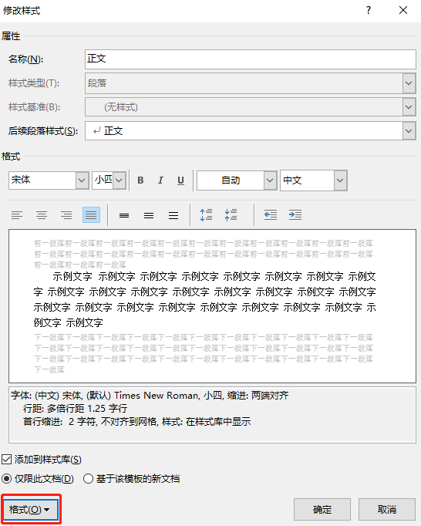

图 2.3 样式修改

Fig. . XXXXX

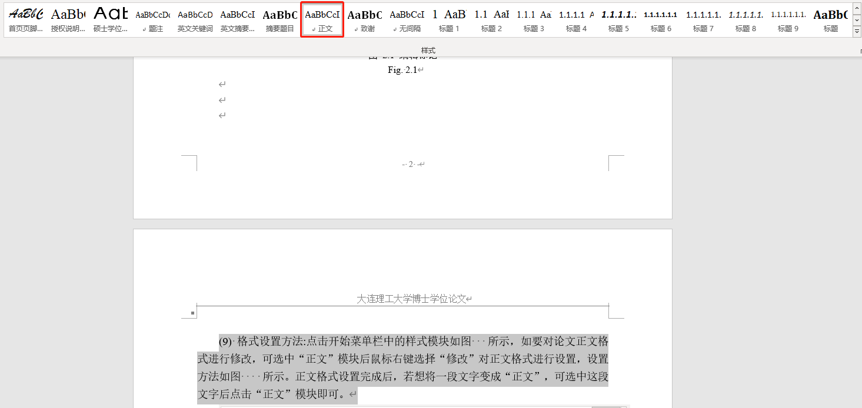

图 2.4 文本样式设置

Fig. . XXXXX

## 论文页眉页脚的编排

一律用阿拉伯数字连续编页码。页码应由绪论首页开始，作为第1页。封一、封二和封底不编入页码。将摘要、Abstract、目录等前置部分单独编排页码。页码必须标注在每页页脚底部居中位置，Times New Roman，小五。

奇数页页眉，宋体，五号，居中。填写内容为“大连理工大学硕士学位论文”。

偶数页页眉，宋体，五号，居中。填写内容是论文的中文题目。

模板中已经将字体和字号要求自动设置为缺省值，只需双击页面中偶数页页眉位置，按要求将“学位论文题目：xxxxx”替换为本人论文题目即可。

## 论文正文格式

正文选用“正文”样式：每段落首行缩进2字，宋体，小四，多倍行距1.25，段前、段后均为0行，取消网格对齐选项。

模板中已经自动设置为缺省值。

## 章节标题格式

(1) 每章的章标题选用“标题1”样式：黑体，居左，小三，1.5倍行距，段后1行，段前为0行。每章另起一页，各章之间应使用“分页符”进行分隔，设置方法：在“插入”菜单中选择“分隔符(B)…”，在弹出的窗口中选择分隔符类型为“分页符”，确定即可另起一页。

(2) 每节的节标题选用“标题2”样式：黑体，居左，四号，1.5倍行距，段后0行，段前0.5行。

(3) 节中的一级标题选用“标题3”样式：黑体，居左，小四，1.5倍行距，段后0行，段前0.5行。

(4) 文科专业可将标题中阿拉伯数字换成汉字。

正文各级标题编号的示例如图 所示。

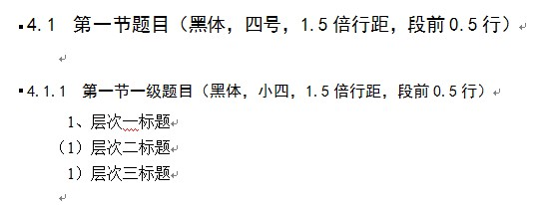

图 2.5 标题编号示例

Fig. . Example of headers serial number

## 正文中的编号

正文中的图、表、附注、公式一律采用阿拉伯数字分章编号。

如图2.1，表3.3，附注4.5，式6.7等。如“图2.1”就是指本论文第2章的第1个图。文中参考文献采用阿拉伯数字根据全文统一编号，如文献[3]，文献[3,4]，文献[6-10]等，在正文中引用时用右上角标标出。附录中的图、表、附注、参考文献、公式另行编号，如图A1，表B2，附注B3，或文献[A3]。

## 正文中内容要求

正文中的每章都要加入“引言”这部分内容主要用来对于该章节的主要内容进行简述。

建议（不做硬性规定）理工科论文正文篇幅不少于50页，文科论文篇幅不少于70页。

## 本章小结

# 图表及公式的格式说明

## 图的格式说明

### 图的格式示例

图在正文中的格式示例如图3.1所示。论文模板中所定义的样式选择方法。使用鼠标选择相应的样式，对应的文字格式就发生相应改变。



图 3.1 样式

注：图采用JPG、PNG、EMF(WMF)、EPS格式。图的格式请使用“题注样式”。

阅后删除此文本框。

Fig. . Manner

### 图的格式描述

(1) 图的绘制、插入方法

1) 如图 所示，勾选“文件-选项-高级-不压缩文件中的图像”，避免出现图片被压缩、分辨率降低的情况。特殊专业及领域如需绘制大量高分辨率图形，则酌情在制图工具中预先压缩。

2) 插图、照片应尽量通过插入、扫描粘贴进本文。

(2) 图的位置

1) 图居中排列。

2) 图与下文之间应留一空行。

3) 图中若有附注，一律用阿拉伯数字和右半圆括号按顺序编排，如注1)，附注写在图的下方。

(3) 图的版式

1) “设置图片格式”的“版式”为“上下型”或“嵌入型”，不得“浮于文字之上”。

2) 图的大小尽量以一页的页面为限，不要超限，一旦超限要加续图。

(4) 图名的写法

1) 图名居中并位于图下，编号应分章编号，如图 。

2) 图及其名称要放在同一页中，不能跨接两页。

3) 中文图名英文图名使用“题注样式”：中文宋体，英文Times New Roman，五号，居中。

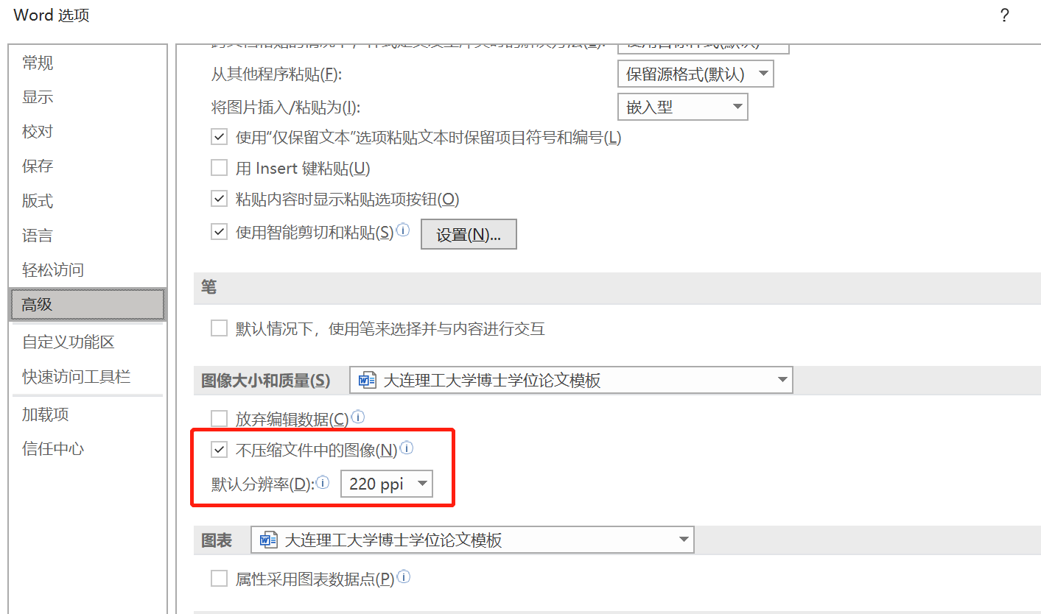

图 3.2 不压缩文件中的图像

Fig. . XXXXX

## 表的格式说明

### 表的格式示例

表在正文中的常用格式如表 3.1所示，使用三线表，上下两条线线宽1.5磅，中间一条线线宽1磅。

表、图序号与后面文字同样应适当留空(一次空格键)。

表 3.1 国内外各返回式航天器热控设计情况

Tab. . Design of thermal control systems of spacecraft for different countries

注：正常必须使用三线表，如果列数超过5列可以添加竖线。

阅后删除此文本框。

|  |  |  |  |  |  |
| --- | --- | --- | --- | --- | --- |
| 项目、指标 | 月地高速再入返回器 | 传统返回式卫星回收舱 | 神舟飞船 | 国外载人飞船 | 航天飞机 |
| 回收舱气密性 | 半密封舱 | 非密封舱 | 密封舱 | 密封舱 | 密封舱 |
| 回收舱长期热耗(W) | 整器150 | 5 – 25 | 约1000(含宇航员) | 约1000(含宇航员) | 1500以上 |
| 热控方案 | 基于柔性自适应“热开关”的新型热控方案 | 被动热控设计为主、电加热主动热控设计为辅 | 泵驱单相流体回路+对流通风 | 泵驱单相流体回路+对流通风 | 泵驱单相流体回路+对流通风+主动式相变系统 |

表 3.2 实验条件及参数

Tab. . Parameters of the experiments

|  |  |  |  |  |  |
| --- | --- | --- | --- | --- | --- |
|  | × 103  /[m3·s-1·m-2] | Δ*T*sub/[°C] | *P*/[MPa] | *H*/[mm] | *q* /[W/cm2] |
| 工况1 | 2.3 – 5.0 | 35 – 80 | 0.2 | 31 | 19 – 420 |
| 工况2 | 2.8 – 5.0 | 64 | 0.2 – 0.5 | 31 | 18.4 – 503.6 |
| 工况3 | 3.9 – 8.8 | 64 | 0.2 | 22 – 34 | 81.7 – 241.1 |

表 3.3 水、FC-72、HFE-7000和HFE-7100热物性比较

Tab. . Thermal properties of HFE-7000 and other commonly used coolants

|  |  |  |  |  |
| --- | --- | --- | --- | --- |
| 介质 | 水 | FC-72 | HFE-7000 | HFE-7100 |
| 比热kJ/(kg·K) | 4.22 | 1.1 | 1.3 | 1.183 |
| 液相密度kg/m3 | 958.43 | 1680 | 1400 | 1510 |
| 表面张力mN/m | 58.93 | 10 | 12.4 | 13.6 |
| 绝对粘度 cP | 0.28 | 0.64 | 0.45 | 0.58 |
| 沸点 °C (0.1 MPa) | 100 | 56 | 34 | 61 |
| 汽化潜热kJ/kg | 2256.7 | 88 | 142 | 112 |

### 表的格式描述

(1) 表的绘制方法

表要用WORD绘制，不要粘贴。

(2) 表的格式

1) 按照“表格样式”统一：表格及其内容居中，1.25倍行距，无首行缩进。

2) 表内文字全文统一，设置为中文宋体、英文Times New Roman，五号。

3) 表格与上文应留一行空格。

4) 表中若有附注，一律用阿拉伯数字和右半圆括号按顺序编排，如注1)，附注写在表的下方。

(3) 表的版式

1) 表的大小尽量以一页的页面为限，不要超限，一旦超限要加续表。

(4) 表头的写法

1) 表头请使用“题注样式”：中文宋体、英文Times New Roman, 五号，居中，编号已按分章编号，如表3.1、表3.2。

2) 先插入中文表头，再插入英文表头。

注：公式键入完毕后，前后各敲一个制表位，在后制表位插入题注：“引用-插入题注-公式(从题注中排除标签)”，随后统一对公式行使用“公式样式”

## 公式的格式说明

### 公式的格式示例

通过引入新的独立变量*St*数(斯特劳哈尔数)以同时表征频率和体积流量密度的相互关系：

(3.1)

注：若与公式属同一段落，顶格

其中平均体积流量密度 和 分别是喷雾系统特征速度和特征长度。

### 公式的格式描述

(1) 使用“公式样式”：公式键入完毕后，前后各敲一个制表位，在后制表位插入题注：“引用-插入题注-公式(从题注中排除标签)”，随后统一对公式行使用“公式样式”。

(2) 公式序号应按章编号，公式编号在行末列出，如(3.1)、(3.2)。

(3) 公式位置：公式之间及上下文间设置半行间距或者6磅，作者可根据情况适当调整，以保证格式协调和美观。

## 参考文献的格式说明

### 参考文献在正文中引用的示例

关于主题法的起源众说不一。国内有人认为“主题法检索体系的形式和发展开始于1856年英国克雷斯塔多罗(Crestadoro)的《图书馆编制目录技术》一书”，“国外最早采用主题法来组织目录索引的是杜威十进分类法的相关主题索引……”[1]。也有人认出为“美国的贝加逊·富兰克林出借图书馆第一个使用了主题法”[2-4]。

引用的文献在正文中用方括号和阿拉伯数字按顺序以右上角标形式标注在引用处。

### 参考文献的书写格式

参考文献书写格式要求请见“参考文献”部分。

### 参考文献的书写格式示例

文献类型标志及参考文献书写示例请见“参考文献”部分。

## 量和单位的使用

### 使用方法

(1) 必须符合国家标准规定，不得使用已废弃的单位，如高斯(G和Gg)﹑亩﹑克分子浓度(M)﹑当量能度(N)等。

(2) 量和单位不用中文名称，而用法定符号表示。

### 中华人民共和国法定计量单位

中华人民共和国法定计量单位如表3.4-3.8所示。

表 3.4 国际单位制的辅助单位

Tab. . Assistant units of International System of Units

|  |  |  |
| --- | --- | --- |
| 量的名称 | 单位名称 | 单位符号 |
| 平面角 | 弧度 | rad |
| 立体角 | 球面度 | sr |

表 3.5 国际单位制中具有专门名称的导出单位

Tab. . Export units of special name in International System of Units

|  |  |  |  |
| --- | --- | --- | --- |
| 量的名称 | 单位名称 | 单位符号 | 其他表示式例 |
| 频率 | 赫［兹］ | Hz | s-1 |
| 力；重力 | 牛［顿］ | N | kg·m/s2 |
| 压力，压强；应力 | 帕［斯卡］ | Pa | N/m2 |
| 能量；功；热 | 焦［耳］ | J | N·m |
| 功率；辐射通量 | 瓦［特］ | W | J/s |
| 电荷量 | 库［仑］ | C | A·s |
| 电位；电压；电动势 | 伏［特］ | V | W/A |
| 电容 | 法［拉］ | F | C/V |
| 电阻 | 欧［姆］ | Ω | V/A |
| 电导 | 西［门子］ | S | A/V |
| 磁通量 | 韦［伯］ | Wb | V·s |
| 磁通量密度，磁感应强度 | 特［斯拉］ | T | Wb/m2 |
| 电感 | 亨［利］ | H | Wb/A |
| 摄氏温度 | 摄氏度 | °C |  |
| 光通量 | 流明 | lm | cd·sr |
| 光照度 | 勒［克斯］ | lx | lm/m2 |
| 放射性活度 | 贝可［勒尔］ | Bq | s-1 |
| 吸收剂量 | 戈［瑞］ | Gy | J/kg |
| 剂量当量 | 希［沃特］ | Sv | J/kg |

表 3.6 国际单位制的基本单位

Tab. . Basic units of International System of Units

|  |  |  |
| --- | --- | --- |
| 量的名称 | 单位名称 | 单位符号 |
| 长度 | 米 | m |
| 质量 | 千克(公斤) | kg |
| 时间 | 秒 | s |
| 电流 | 安［培］ | A |
| 热力学温度 | 开［尔文］ | K |
| 物质的量 | 摩［尔］ | mol |
| 发光强度 | 坎［德拉］ | cd |

表 3.7 国家选定的非国际单位制单位

注：数字与单位、运算符之间要留一位英文空格

Tab. . Non-International System of Units adopted by the nation

|  |  |  |  |
| --- | --- | --- | --- |
| 量的名称 | 单位名称 | 单位符号 | 换算关系和说明 |
| 时间 | 分  ［小］时  天(日) | min  h  d | 1 min = 60 s  1 h = 60 min= 3600 s  1 d = 24 h= 86400 s |
| 平面角 | ［角］秒  ［角］分  度 | (")  (')  (°) | 1 " = (π / 648000) rad  1 ' = 60"= (π / 10800) rad  1 ° = 60' = (π / 180) rad |
| 旋转速度 | 转每分 | r/min | 1 r/min = (1 / 60) s-1 |
| 长度 | 海里 | n mile | 1 n mile = 1852 m  (只用于航行) |
| 速度 | 节 | kn | 1 kn=1 n mile/h  = (1852 / 3600) m/s  (只用于航行) |
| 质量 | 吨  原子质量单位 | t  u | 1 t=103 kg  1 u≈1.6605655 × 10-27 kg |
| 体积 | 升 | L，(1) | 1 L = 10-3 m3 |
| 能 | 电子伏 | eV | 1 eV≈1.6021892 × 10-19 J |
| 级差 | 分贝 | dB |  |
| 级密度 | 特［克斯］ | tex | 1 tex=1 g/km |

表 3.8 用于构成十进倍数和分数单位的词头

Tab. . Used prefixes to make up of denary multiples and subdivisions of the units

|  |  |  |
| --- | --- | --- |
| 所表示的因数 | 词头名称 | 词头符号 |
| 1018 | 艾［克萨］ | E |
| 1015 | 拍［它］ | P |
| 1012 | 太［拉］ | T |
| 109 | 吉［咖］ | G |
| 106 | 兆 | M |
| 103 | 千 | K |
| 102 | 百 | h |
| 101 | 十 | da |
| 10-1 | 分 | d |
| 10-2 | 厘 | c |
| 10-3 | 毫 | m |
| 10-6 | 微 | μ |
| 10-9 | 纳［诺］ | n |
| 10-12 | 皮［可］ | p |
| 10-15 | 飞［母托］ | f |
| 10-18 | 阿［托］ | a |

## 规范表达注意事项

### 名词术语

应使用全国自然科学名词审定委员会审定的自然科学名词术语；应按有关的标准或规定使用工程技术名词术语；应使用公认共知的尚无标准或规定的名词术语。作者自拟的名词术语，在文中第一次出现时，须加注说明。表示同一概念或概念组合的名词术语，全文中要前后一致。外国人名可使用原文，不必译出。一般的机关、团体、学校、研究机构和企业等的名称，在论文中第一次出现时必须写全称。

### 数字

数字的使用必须符合新的国家标准GB/T15835-1995《出版物上数字用法的规定》。

### 外文字母

(1) 斜体

斜体外文字母用于表示量的符号，主要用于下列场合：

1) 变量符号、变动附标及函数。

2) 用字母表示的数及代表点、线、面、体和图形的字母。

3) 特征数符号，如*Re*(雷诺数)、*Fo*(傅里叶数)、*Al*(阿尔芬数)等。

4) 在特定场合中视为常数的参数。

5) 矢量、矩阵用黑体斜体。

(2) 正体

正体外文字母用于表示名称及与其有关的代号，主要用于下列场合：

1) 有定义的已知函数(例如sin, exp, ln等)。

2) 其值不变的数学常数(例如e=2.718 281 8…)及已定义的算子。

3) 法定计量单位、词头和量纲符号。

4) 数学符号。

5) 化学元素符号。

6) 机具、仪器、设备和产品等的型号、代号及材料牌号。

7) 硬度符号。

8) 不表示量的外文缩写字。

9) 表示序号的拉丁字母。

10) 量符号中为区别其它量而加的具有特定含义的非量符号下角标。

### 量和单位

文中涉及的量和单位一律采用新的国家标准GB3100~3102-93《量和单位》。

### 标点符号

标点符号的使用必须符合新的国家标准GB/T15834-1995《标点符号用法》

### 定理与定义

例：

**定理：**设函数在区间(a,b)上可导，它对应曲线是向上凹(或向下凹)的充分必要条件是：导数在区间(a,b)上是单调增(或单调减)。

**定义：**函数极值

设函数在区间(a,b)内有定义，是(a,b)内一点,若存在着点的一个邻域，对于这个邻域内任何点（点除外)，均成立，则说是函数的一个极大值；若存在着点的一个邻域，对于这个邻域内任何点(点除外)，均成立，则说是函数的一个极小值。函数的极大值与极小值统称为函数的极值。

### 标量与向量

标量要采用正体，而向量要采用黑体。

## 代码的规范格式

由于直接在Word中编写大量代码会有格式调整较为复杂的问题，因此如果是用Word撰写论文可以将如下格式的代码图片直接插入Word文档中：

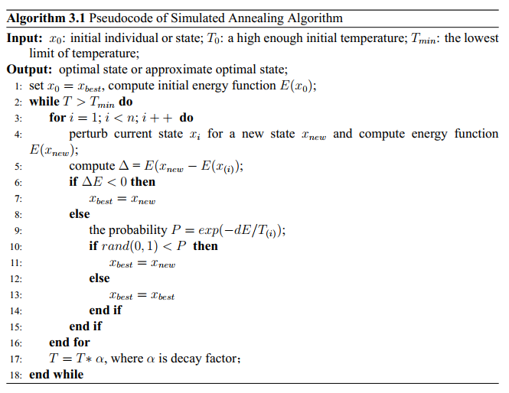

## 本章小结

# 打印说明

## 封页

### 封皮

大连理工大学印刷厂统一制作。

### 封一

可直接双面打印。

### 封二

可直接双面打印。

## 中英文摘要

### 中文摘要

可直接双面打印。

### 英文摘要

可直接双面打印。注意控制目录首页为奇数页。

## 目录

如果是一页，单面打印；如果两页，双面打印；如果三页，第一、二页双面打印，第三页单面打印。总而言之保证下一节首页为奇数页。

## 正文

### 正文

正文从绪论开始到致谢结束，双面打印。

## 本章小结

# 第五章题目

(黑体，小三，1.5倍行距，段后1行)

## 第一节题目

(黑体，四号，1.5倍行距，段前0.5行)

### 第一节一级题目

(黑体，小四，1.5倍行距，段前0.5行)

注：此处只给出了6级标题，若不够使用可以自行发挥，但整篇论文要前后一致，不可乱写。

阅后删除此文本框。

1 层次一标题

(1) 层次二标题

1) 层次三标题

## 第二节题目

### 第二节一级题目

## 本章小结

# 结论与展望

该部分主要包括三个部分：“结论”、“创新点”和“展望”。

## 结论

结论是理论分析和实验结果的逻辑发展，是整篇论文的归宿。结论是在理论分析、试验结果的基础上，经过分析、推理、判断、归纳的过程而形成的总观点。结论必须完整、准确、鲜明、并突出与前人不同的新见解。

## 创新点

创新点应该以分条列举的形式进行提出，建议最多3条。

(1) 以预报……模型，建立了….。

(2) 应用……方法，对颗粒受力情况进行了分析。

(3) ……

## 展望

展望是对该研究课题存在的不足和有待改进的说明，是对未来研究的一种期待。

参 考 文 献

标题“参考文献”不可省略，选用样式栏里的“致谢”样式：黑体，居中，小三，1.5倍行距，段后1行，段前0行。

建议采用EndNote、NoteExpress等软件进行文献收集、整理工作并使用word插件使用参考文献。

参考文献内容样式：宋体，五号，多倍行距1.25，段前、段后均为0行，取消网格对齐选项，英文和数字为“Times new roman”。

各类参考文献，如超过3个作者，列出前三位作者，其余用“et al”代替。

硕士学位论文要求不少于50篇，其中英文参考文献不少于60%，近五年文献不少于20%。采用数字序号标注法。

文献类型标志参考国家标准 GB/T 7714－2005，如下表：

|  |  |
| --- | --- |
| 文献类型 | 标志代码 |
| 普通图书 | M |
| 会议录 | C |
| 汇编 | G |
| 报纸 | N |
| 期刊 | J |
| 学位论文 | D |
| 报告 | R |
| 标准 | S |
| 专利 | P |
| 数据库 | DB |
| 计算机程序 | CP |
| 电子公告 | EB |

不同文献类型使用不同的表示方法，示例如下：

1 普通图书

[序号] 作者. 书名[M]. 出版地: 出版者, 出版年: 起止页码.

[1] 广西壮族自治区林业厅. 广西自然保护区[M]. 北京: 中国林业出版社, 1993: 45-47.

[2] 蒋有绪, 郭泉水, 马娟, et al. 中国森林群落分类及其群落学特征[M]. 北京: 科学出版社, 1998： 23-30.

[3] International Federation of library Association and Institutions. Names of persons: national usages for entry in catalog[M]. London: IFLA International office for UBC, 1977: 56-70.

2 期刊中析出的文献

[序号] 析出文献主要责任者. 题名[J]. 期刊名, 年, 卷(期): 起止页码.

[1] 李炳穆. 理想的图书馆员和信息专家的素质与形象[J]. 图书情报工作, 2000, (2): 5-8.

[2] 陶仁骥. 密码学与数学[J]. 自然杂志, 1984, 7(7): 527.

[3] 亚洲地质图编目组. 亚洲地层与地质历史概述[J]. 地质学报, 1978, 3: 104-208.

[4] Des Marais D. J., Strauss H., Summons R. E.. Carbon isotope evidence for the stepwise oxidation of the Proterozoic environment[J]. Nature, 1992, 359: 605-609.

3 论文集、会议录

[序号] 主要责任者. 标题: 会议名称[C], 会议地点. 年份: 起止页码.

[1] 陈元洪. 探究“双减”之下如何进行初中英语作业的优化设计. 广东省教师继续教育学会第六届教学研讨会[C], 中国广东广州. 2023: 3.

[2] 方鸿强. 预应力张拉施工过程中索力损失问题分析与研究. 第三届全国钢结构工程技术交流会[C], 中国陕西西安. 2010: 437-440.

4 网页信息

[序号] 主要责任者. 题名[文献类型标识/文献载体标识]. 年份, 链接.

[1] 国家发展改革委. 中华人民共和国国民经济和社会发展第十四个五年规划和2035年远景目标纲要[EB/OL]. 2021, http://gbdy.ndrc.gov.cn/gbdyzcjd/t20210323_1270126.html.

5 学位论文

[序号] 主要责任者. 学位论文名[D]. 保存单位, 年份.

[1] 张志祥. 间断动力系统的随机扰动及其在守恒律方程中的应用[D]. 北京大学, 1998.

[2] Calms R. B. Infrared spectroscopic studies on solid oxygen[D]. University of California, 1965.

6 专利文献

[序号] 专利申请者或所有者. 专利题名: 国家, 专利号[P]. 公告日期或公开日期.

[1] 刘加林. 多功能一次性压舌板: 中国, 92214985.2[P]. 1993,04,14.

[2] 河北绿洲生态环境科技有限公司.一种荒漠化地区生态植被综合培育种植方法: 中国, 01129210.5[P/OL]. 2001-10-24[2002-05-28].

7 科技报告

[序号] 主要责任者. 报告名[R]. 报告地: 报告单位, 报告年.

[1] U. S. Department of Transportation Federal Highway Administration. Guidelines for handling excavated acid-producing materials, PB 91-194001[R]. Springfield: U.S. Department of Commerce National Information Service, 1990.

[2] World Health Organization. Factors regulating the immune response: report of WHO Scientific Group[R]. Geneva: WHO, 1970.

8 报纸中析出文献

[序号] 作者. 题名[N]. 报纸名, 年,月,日(版次).

[1] 丁文祥. 数字革命与竞争国际化[N]. 中国青年报, 2000,11,20(15).

[2] 张田勤. 罪犯DNA库与生命伦理学计划[N]. 大众科技报, 2000,11,12(7).

使用模板压缩包里提供的EndNote里的“大连理工大学Word版文献格式”，可自动生成以上格式要求的参考文献，但有些地方仍需手动调整：比如文科专业部分类型文献的起止页码需要手动加入；插入好参考文献后再用word样式库中“参考文献正文”样式进行参考文献字体和段落格式的设置，最终生成符合规范要求的参考文献。

附录A 附录内容名称

# 附录内容1

以下内容可放在附录之内：

(1) 正文内过于冗长的公式推导；

(2) 方便他人阅读所需的辅助性数学工具或表格；

(3) 重复性数据和图表；

(4) 论文使用的主要符号的意义和单位；

(5) 程序说明和程序全文。

这部分内容可省略。如果省略，删掉此页。

# 附录内容2

标题“附录A 附录内容名称”选用“附录”样式：黑体，居中，小三，1.5倍行距，段后1行，段前0行。

附录小节按“标题1”样式重新排序，正文选择“正文”样式：每段落首行缩进2字，宋体，小四，多倍行距 1.25，前段、后段均为0行。

附录中的图题、表题采用插入题注：“附录-图”和“App. Fig.”形式：



附录-图 2.1 图像处理示意图

App. Fig. 2.1 Image processing

附录-表 2.1 各参数误差(偏差B及随机误差)

App. Tab. 2.1 Errors *E* (combination of bias error *B* and random error ) of parameters

|  |  |  |
| --- | --- | --- |
| 参数 | *E*+ | *E*− |
| δ*h*/*h* | +9.78% | −9.78% |
| δ*A*wet/*A*wet | +4.00% | 0 |
| δ*d*/*d* | +2.00% | 0 |
| δ*v*/*v* | +6.58% | −6.58% |
| *Bo* | +19.62% | −19.62% |
| *Ra* | +29.58% | −29.58% |
| *Ma*g | +10.52% | −10.52% |
| *MaR* | +6.76% | −6.48% |
| *Wb* | +14.72% | −14.59% |
| *We* | +13.40% | −13.25% |
| *Re* | +7.04% | −6.75% |

攻读硕士学位期间科研项目及科研成果

注：请保证该页为奇数页。

阅后删除此文本框。

首先列出硕士生攻读硕士学位期间发表（含已录用）与学位论文有关的学术论文，并注明属于学位论文内容的部分(章节)，作者（列出全部作者）、论文题目、刊物名称、时间、卷期号、页码以及检索信息、与学位论文相关章节。其他时间或与学位论文内容(章节)无关的论文不得列出。

其次列出在攻读硕士学位期间参与的科研项目(如国家自然科学基金或国家“863”计划等)，以及在这期间取得的科研成果(申请的发明专利、科研奖励等)。

书写格式说明：

标题“攻读硕士学位期间科研项目及科研成果”选用“发表学术论文情况”样式：黑体，居中，小三，1.5倍行距，段后1行，段前0行。

“攻读硕士学位期间科研项目及科研成果”正文选用“正文”样式：每段落首行缩进2字，宋体，小四，多倍行距1.25，段前、段后均为0行。

注：学位论文作者、期刊名称加黑。SCI或EI检索号，当年影响因子。为统一，中英文文献均采用英文半角标点。阅后删除此文本框。

例：

**已发表论文**

[1] **Zhao X**, Yin Z, Zhang B*, Yang Z. Experimental investigation of surface temperature non-uniformity in spray cooling [J]. ***International Journal of Heat and Mass Transfer***, 2020, 146: 118819. (SCI: 000500371700033, EI: 20194207543161, IF: 4.346, 本学位论文第三章)

[2] **作者1**, 作者2, 作者3, 作者4*. 基于导热逆问题的间歇性喷雾研究, ***中国工程热物理学会多相流学术会议***, 2018, 北京. (本学位论文第四章)

**待发表论文**

[1] **Zhang Q**, Chen S*, Yu H, Quan X*. Solar-driven simultaneously extracting clean water and pure NH3•H2O solution by carbonized wood. In Preparation/Under Review (本学位论文第二章)

注：学位论文发明人，加黑。

阅后删除此文本框。

**发明专利**

[1] **发明人1**, 发明人2, 发明人3. 多功能一次性压舌板: 中国. 发明类别: 发明专利. 授权公告号: 92214985.2 [P], 公开（或授权）日期: 1993.04.14.

[2] 发明人1, **发明人2**, 发明人3. 气体恒温控制装置及混合气体节流系统: 中国. 发明类别: 发明专利. 授权公告号: CN 107562086 B, 授权公告日: 2020.02.14.

**获得奖励**

[1] “大型C/E复合材料构件高质高效加工关键技术及其工艺装备”, ***机械工业科学技术奖-科技进步一等奖***, 2013.10, 完成人排序: x/y(如1/3).

注：一般应为指导教师。阅后删除此文本框。

**参与科研项目**

[1] 国家自然科学基金面上项目(21476037): 微细通道内液滴运动行为的调控及混合与吸收过程强化机理的研究, 2015.01 – 2018.12, 负责人: 张三.

[2] 国家自然科学基金青年项目(52106077): 微重力喷雾冷却过程中孤立液膜流动特性及传热机理研究, 2022.01 – 2024.12, 负责人: 张三.

致 谢

注：请保证该页为奇数页。

阅后删除此文本框。

学位论文中不得书写与论文工作无关的人和事(可以写家人)，对导师的致谢要实事求是。

对指导或协助指导完成论文的导师、资助基金或合同单位、提供帮助和支持的同志应在论文中做明确的说明并表示谢意。

这部分内容不可省略。

书写格式说明：

标题“致谢”选用“致谢”样式：黑体，居中，小三，1.5倍行距，段后1行，段前0行。

致谢正文选用“正文”样式：每段落首行缩进2字，宋体，小四，多倍行距1.25，段前、段后均为0行。

除正文、目录外，其他部分偶数页为空白页，因此此页为空白页。

阅后删除此文本框。